*MỘT SỐ KIẾN THỨC CƠ BẢN VỀ CHIẾT XUẤT DƯỢC LIỆU*

1. **Nguyên liệu chiết xuất**

Nguyên liệu dùng để chiết xuất có thể là những bộ phận của động vật, thực vật, khoáng vật hoặc vi sinh vật. Trong phạm vi của môn học, chúng tôi chỉ đề cập đến dược liệu là thực vật. Thực vật dùng để chiết xuất bao gồm các bộ phận của cây, đó là những bộ phận có thành phần phức tạp, không rõ ràng và kém ổn định, hàm lượng hoạt chất hay thay đổi vì phụ thuộc vào rất nhiều yếu tố: giống, loài, khí hậu, đất đai, điều kiện trồng trọt, bộ phận dùng, giai đoạn sinh trưởng, thời kỳ thu hái… và cách bảo quản.

Bộ phân dùng để chiết của cây có thể là: hoa, quả, hạt, thân, lá, rễ, vỏ, nhựa, phần trên mặt đất,… hoặc toàn cây. Dưới đây là một số ví dụ cụ thể:

* Hoa: nụ hoa hòe (rutin), nụ hoa đinh hương (tinh dầu), hoa bưởi (tinh dầu)…
* Quả: quả thuốc phiện (alcaloid), quả đại hồi (tinh dầu),…
* Hạt: hạt mã tiền (strychnin), hạt sừng dê hoa vàng (glycosid tim)...
* Thân: thân và rễ cây vàng đắng (berberin), thân rễ cây hoàng đằng (palmatin),…
* Lá: lá dừa cạn (vinblastin, vincristin), lá cây thanh cao hoa vàng (artimisinin), lá trúc đào (neriolin)..
* Rễ: rễ củ bình vôi (rotundin), rễ ba gạc (reserpin), rễ cây dây mật (retenon),…
* Vỏ: vỏ (thân, cành, rễ) của cây canhkina (quinin), vỏ thân cây hoàng bá (berberin).
* Phần trên mặt đất (thân, cành mang lá và hoa): cây cà lá xẻ (solasodin), cây hương nhu trắng (cất tinh dầu), cây bạc hà á (cất tinh dầu)…

1. **Một số quá trình xảy ra trong chiết xuất dược liệu**

Khi dược liệu và dung môi tiếp xúc với nhau, lúc đầu dung môi thấm vào dược liệu, sau đó những chất tan trong tế bào dược liệu hòa tan vào dung môi, rồi được khuếch tán ra ngoài tế bào. Trong chiết xuất dược liệu sẽ xảy ra một số quá trình sau:khuếch tán, thẩm thấu, thẩm tích,…

* 1. **Quá trình khuếch tán**

Khái niệm chung:

Quá trình di chuyển vật chất từ pha này sang pha khác khi hai pha tiếp xúc trực tiếp với nhau gọi là quá trình khuếch tán (hay quá trình chuyển khối).

Quá trình tách chất hòa tan trong dược liệu bằng dung môi chính là quá trình chiết xuất dược liệu. Ở đây dược liệu là pha rắn, dung môi là pha lỏng.

Khi hai pha chuyển động tiếp xúc với nhau, do sự cản trở của pha này đối với pha kia, nghĩa là do ma sát giữa chúng mà trên bề mặt phân chia tạo thành lớp màng. Ở trong lớp màng luôn luôn có chế độ chuyển động dòng, còn ở giữa nhân của dòng thì có thể chuyển động xoáy. Đặc trưng di chuyển vật chất trong màng và trong nhân của dòng có khác nhau.

Trong lớp màng, quá trình di chuyển vật chất cơ bản là nhờ sự tiếp xúc giữa các phân tử và sự tác dụng tương hỗ giữa chúng, do đó, quá trình khuếch tán qua màng được gọi là quá trình khuếch tán phân tử

Trong nhân của dòng, quá trình di chuyển vật chất nhờ vào sự xáo trộn các phần tử của dòng, vì thế gọi là khuếch tán đối lưu.

Quá trình khuếch tán trong lớp màng xảy ra rất chậm so với quá trình khuếch tán trong nhân của dòng, do đó mặc dù lớp màng rất mỏng nhưng nó vẫn có giá trị quyết định đối với quá trình khuếch tán. Vận tốc khuếch tán chung phụ thuộc nhiều vào vận tốc khuếch tán trong màng.

* + 1. **Khuếch tán phân tử**

Khuếch tán phân tử xảy ra trong lớp màng hay trong môi trường đứng yên. Động lực của quá trình khuếch tán là gradien nồng độ theo hướng x, tức là sự biến đổi nồng độ trên một đơn vị đường đi.

Vận tốc khuếch tán: là lượng vật chất đi qua một đơn vị bề mặt trong một đơn vị thời gian. Theo định luật Fick, vận tốc khuếch tán tỷ lệ với gradien nồng độ

Ta có:

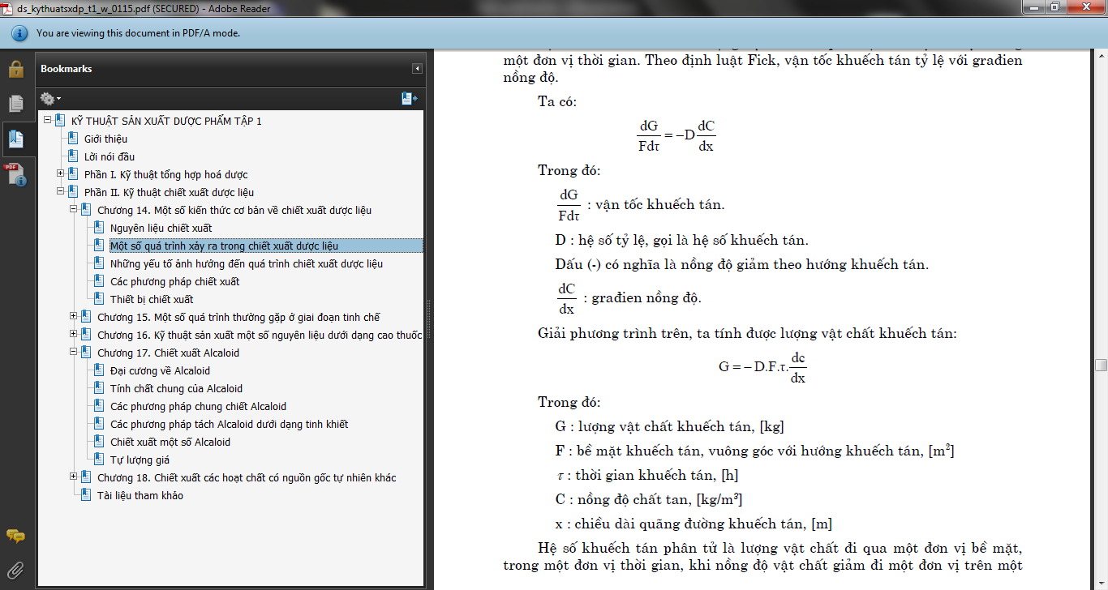

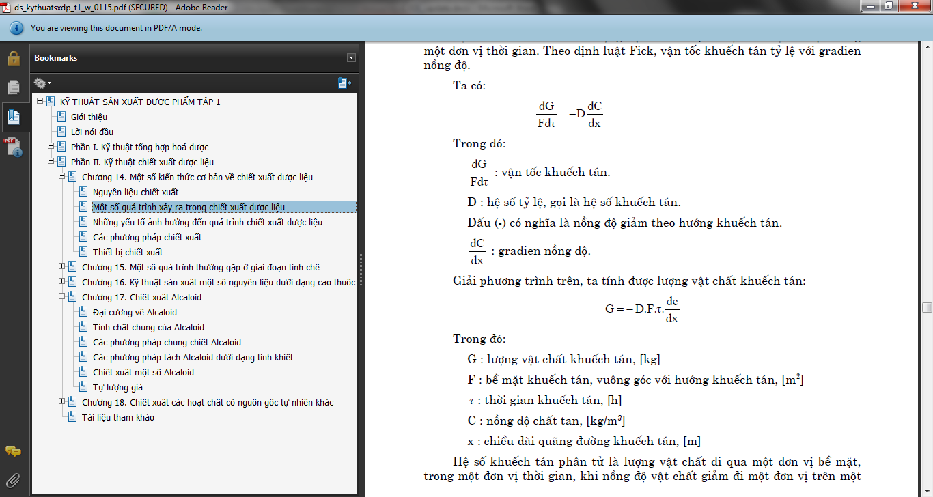

Giải phương trình trên, ta được lượng vật chất khuếch tán

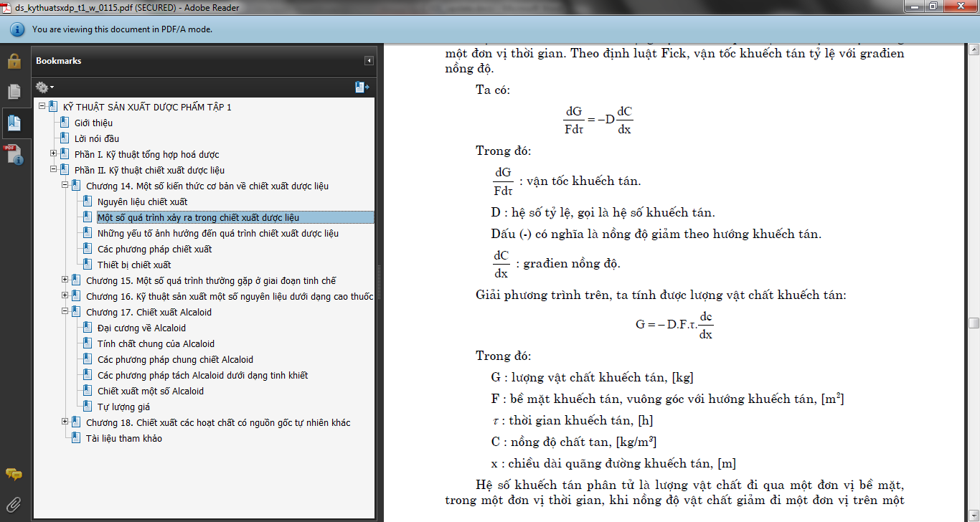

Trong đó

G: lượng vật chất khuếch tán (kg)

F: bề mặt khuếch tán, vuông góc với hướng khuếch tán (m2)

Ʈ: thời gian khuếch tán (giờ)

C: nồng độ chất tan (kg/m3)

X: chiều dài quãng đường khuếch tán (m)

Hệ số khuếch tán phân tử là lượng vật chất đi qua một đơn vị bề mặt, trong một đơn vị thời gian, khi nồng độ vật chất giảm đi một đơn vị chiều dài theo hướng khuếch tán. Hệ số khuếch tán của một chất đặc trưng cho tính chất khuếch tán của chất đó trong một môi trường nào đấy.

Công thức tính hệ số khuếch tán phân tử theo Einstein:

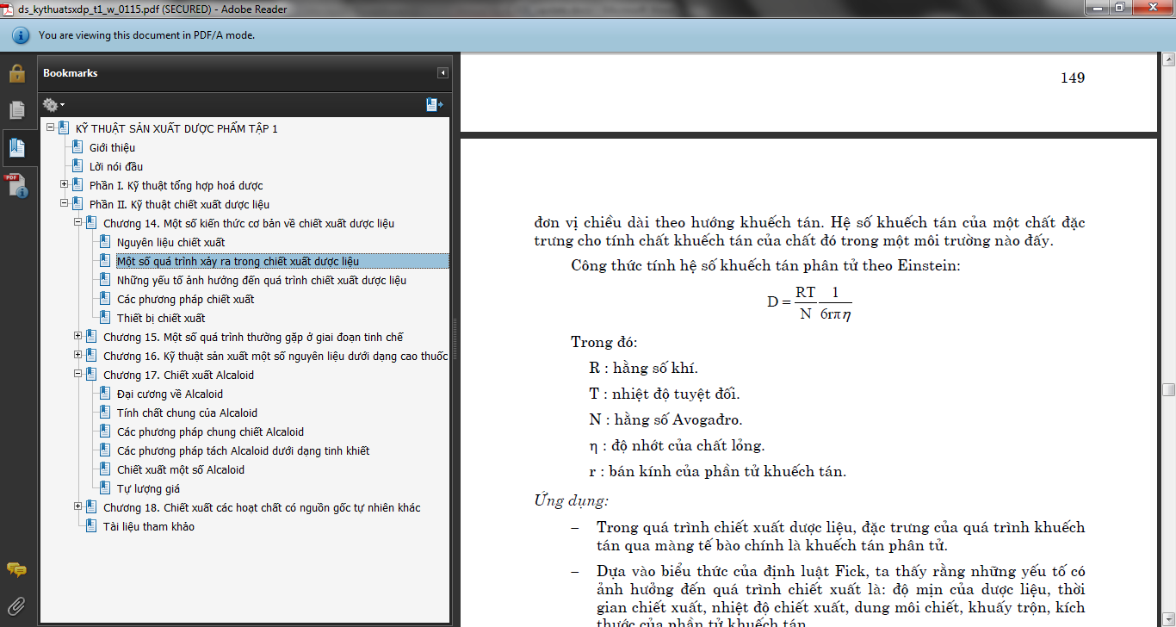

Trong đó

R: hằng số khí

T: nhiệt độ tuyệt đối

N: hằng số Avogadro

η: độ nhớt của chất lỏng

R: bán kính của phần tử khuếch tán.

**Ứng dụng:**

Trong quá trình chiết xuất dược liệu, đặc trưng của quá trình khuếch tán qua màng tế bào chính là khuếch tán phân tử.

Dựa vào biểu thức của định luật Fick, ta thấy rằng những yếu tố có ảnh hưởng đến quá trình chiết xuất là: độ mịn của dược liệu, thời gian chiết xuất, nhiệt độ chiết xuất, dung môi chiết, khuấy trộn, kích thước của phần tử khuếch tán.

* + 1. **Khuếch tán đối lưu**

Trong chiết xuất dược liệu, quá trình khuếch tán của chất tan trong dung môi được đặc trưng chủ yếu bằng khuếch tán đối lưu.

Khuếch tán trong môi trường chất lỏng chuyển động được mô tả bằng phường trình vi phân của khuếch tán đối lưu.

Viết dưới dạng rút gọn:

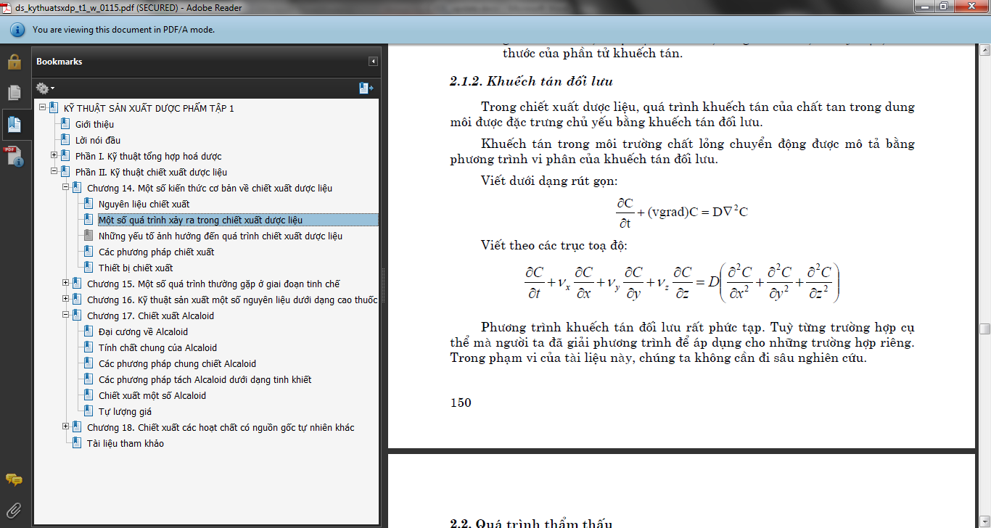

Viết theo các trục tọa độ



Phương trình khuếch tán đối lưu rất phức tạp. Tùy từng trường hợp cụ thể mà người ta đã giải phương trình để áp dụng cho những trường hợp riêng. Trong phạm vi của môn học, chúng ta không đi sâu nghiên cứu.